雲林縣安定國小八十八學年度第二學期第二次知能考查自然科試題
班級： 四 年 班 姓名

- 是非題：對的打○，錯的打╳。10分
（ ）用兩手壓兩個小皮球，被壓得較扁的小皮球，手用的力量較大。
（ ）兩位小朋友坐在石頭上，從石頭的形狀，可以知道哪一位小朋友比較重。
（ ）物體受到的力較大時，使物體運動的速度也較快。
（ ）在彈簧下方掛砝碼，每加掛一個相同重量的砝碼，彈簧增加的長度都差不多。
（ ）把小蘇打粉和食用醋混合在一能，會產生氧氣。
- 對的打○，錯的打╳。10分
（ ）燃燒需要空氣。
（ ）燃燒需要空氣是因為空氣中有二氧化碳。
（ ）悶熄蠟燭後的廣口瓶內沒有任何氣體了。
（ ）二氧化碳是黑黑的。
（ ）我們可以用二氧化碳不助燃的特性來滅火。
- 下列哪些符合氧氣的特性？對的打○，錯的打╳。16分
（ ）可以用來滅火的氣體。
（ ）和澄清石灰水混合後會變成混濁的液體。
（ ）蠟燭燃燒後所產生的氣體。
（ ）可助燃的氣體。
（ ）會使點燃的線香火焰變暗的氣體。
（ ）食用醋加小蘇打粉所產生的氣體。
（ ）會使點燃的線香變亮的氣體。
（ ）紅蘿蔔加雙氧水所放出的氣體。
- 小華不小心把燃燒的酒精燈打翻了，想想看，你可以用哪些方法幫他滅火？在（ ）打ˇ。14分
（ ）用扇子搧。
（ ）噴滅火器。
（ ）噴氧氣。
（ ）噴二氧化碳。
（ ）灑水。
（ ）灑澄清石灰水。
（ ）蓋上溼抹布。
- 選出對的答案。10分
（ ）二氧化碳和哪一種液體混合後會產生混濁的現象？ 雙氧水 小蘇打水 醋酸 澄清石灰水。
（ ）下列哪一種是熄滅酒精燈的正確方法？ 用嘴吹熄 用水燒熄 用蓋子蓋 讓它自己燒完。
（ ）烤肉時炭火燒得不旺時，用扇子搧一搧，炭火會燒得比較旺盛，主要的因是？ 空氣變熱了 空氣流通了 木炭變乾了 二氧化碳減少了。

（ ）甲乙兩個相同的彈簧，甲彈簧掛3個10克的砝碼，乙彈簧用手拉到相同程度的長度。哪一個彈簧所受到的力量較大？
甲 乙 兩個彈簧受力一樣大。
（ ）在彈簧底下掛2個砝碼，彈簧伸長約4公分，掛一個砝碼彈簧伸長約多少？
2公分 4公分 6公分 8公分。
- 下列是用彈簧測量20克、30克、40克、50克……砝碼伸長的總長度，請計算出彈簧伸長的長度，把資料畫成長條圖。10分
彈簧原來的長度是8公分
砝碼重量（克） | 20 | 30 | 40 | 50 | 60
彈簧秤總長度（公分） | 10 | 11 | 12 | 13 | 14
彈簧秤增加的長度（公分）

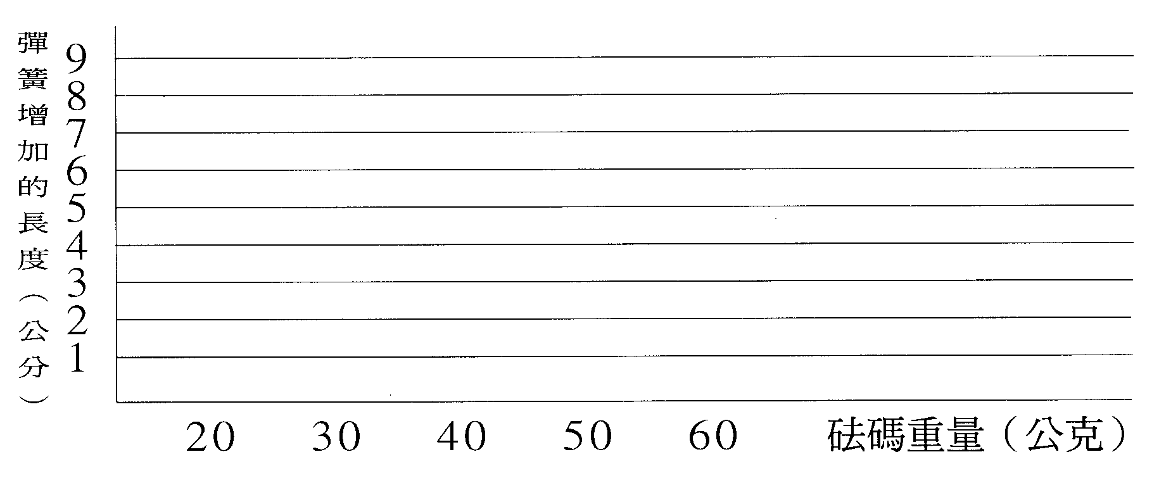

- 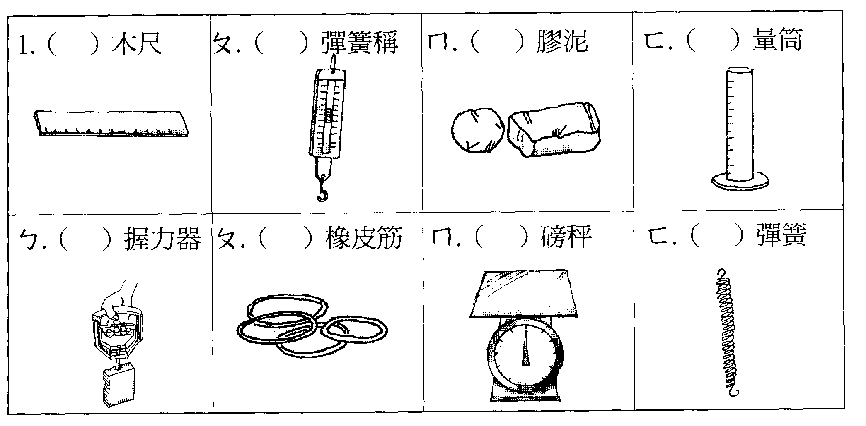下列哪些東西可以用來測量力的大小？可以的打○，不可以的打╳。8分

- 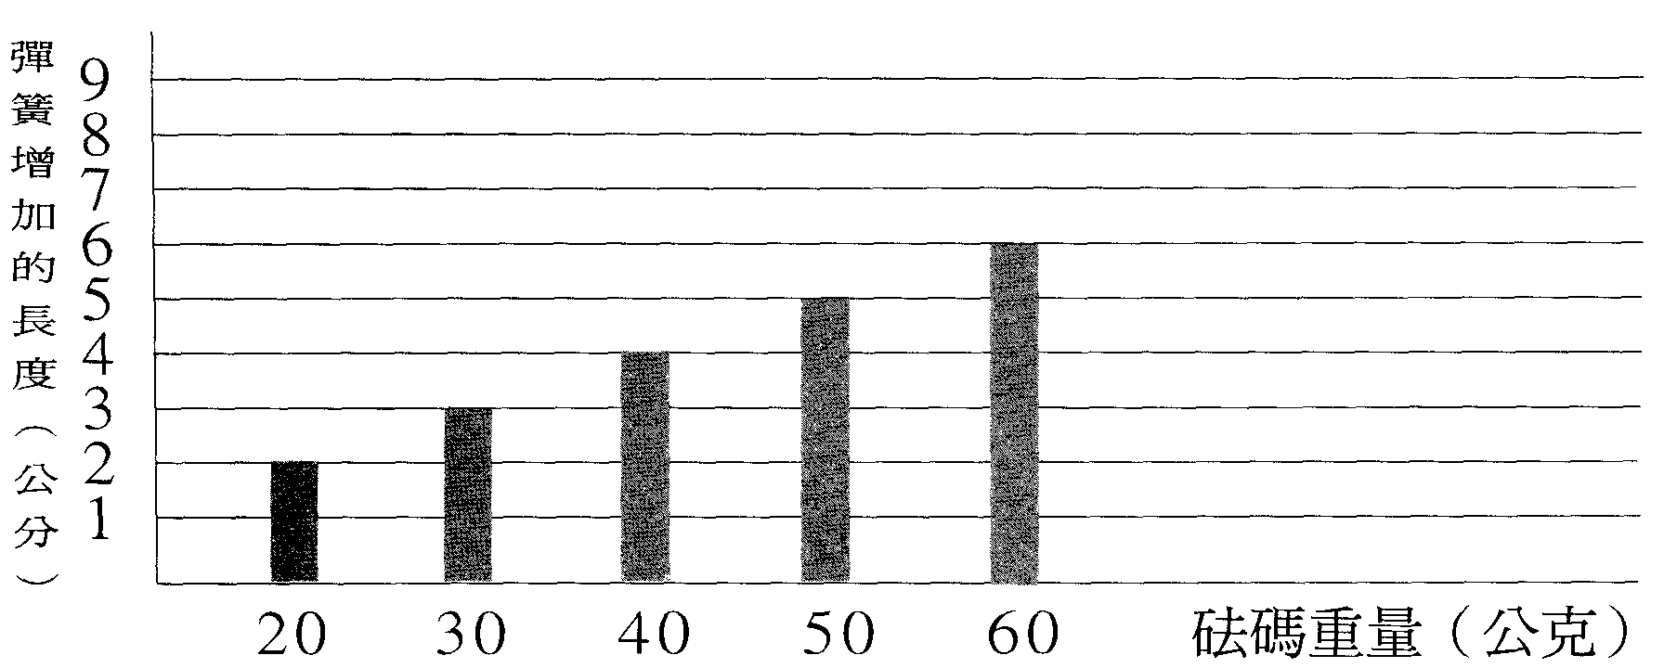用彈簧測量20克、30克、40克、50克……砝碼後伸長的長度所畫出來的長條圖，看圖回答下列問題。12分

掛30克的砝碼，彈簧伸長幾公分？（ ）公分。
彈簧伸長5公分時，是掛幾克重的砝碼？（ ）克。
砝碼的重量和彈簧伸長的長度有什麼關係？
砝碼掛得越（ ），彈簧拉長的長度越（ ）。
掛30克的膠泥在彈簧下，彈簧會拉長幾公分？（ ）公分。
如果用手把彈簧拉長6公分長，那麼手用了多大的力？（ ）克。

九、蠟燭在下列五個瓶子中燃燒，請根據蠟燭燃燒時間長短排出順序，在（ ）中分列填入1、2、3、4、5。 10分

